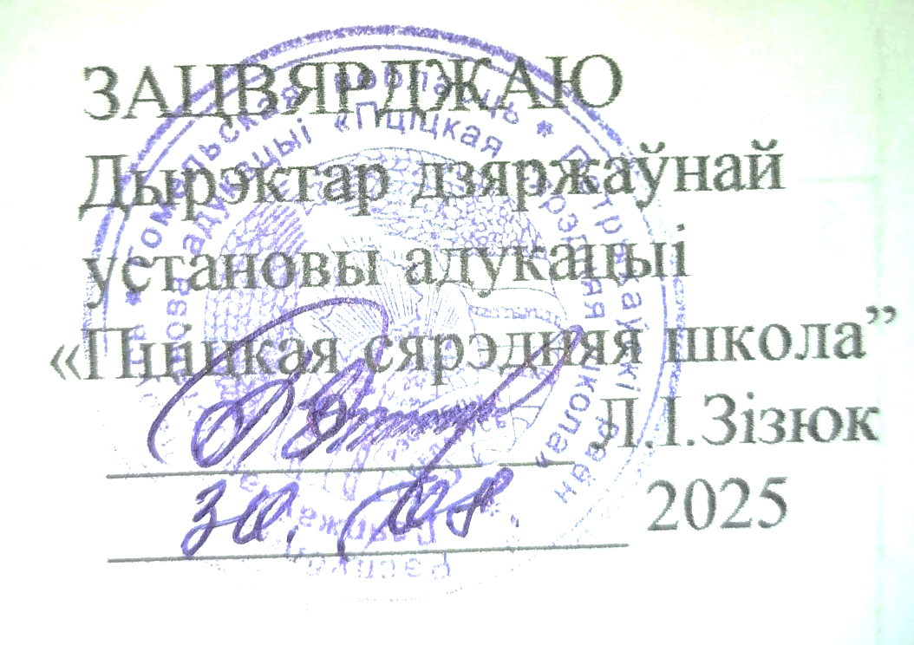

План работы 6-га школьнага дня
на І-е паўгоддзе 2025/2026 нав. года

№п/п | Мерапрыемствы | Дата |  | Адказны
Верасень
1. | Дзень грамадзянскага і патрыятычнага, духоўна –маральнага выхавання  1.КТС “Свята роднага слова”(прысвечанае Дню пісьментства” (5-11 кл.)  2.Выстава-экскурс «Беларускія пісьменнікі дзецям”, прысвечаная Дню беларускай пісьменнасці (1-4 кл.) | 03.09 |  | Бандарэнка Н.Д.  Сілівонец Л.А.  Говін С.С.  Бібліятэкар  Ляшанка М.А.
2. | Дзень прапаганды здаровага ладу жыцця  Спартыўна-гульнявая праграма «Салют Піянерыя” 5-8 кл | 13.09 |  | Шпалак Г.А.  Бандарэнка М.М.  Крысан В.С.
3. | Дзень працоўнага выхавання і прафесійнай прафарыентацыі  1. Удзел у свяце “ Дзень вёскі” (1-11)  2. Знаёмства з прафесіямі мясцовых майстроў “Горад майстроў” (1-11 кл)  3. Выступленне з мастацкімі нумарамі на свяце вёскі “ Родным краем ганарымся” (3-8 кл) | 20.09 |  | Кіраўніцтва УА  Класныя кіраўнікі 1-11 класаў  Кіраўнік па ВПВ  Педагог-арганізатар
4. | Дзень узаемадзеяння з сям’ёй  Круглы стол “Адказнасць перад законам – ведай і выконвай” (8-11 кл)  (Прафілактыка супрацьпраўных паводзін) | 27.09 |  | Педагог псіхолаг  Новік Т.В.  Педагог сацыяльны Крысан В.С.
Кастрычнік
5. | Дзень грамадзянскага і патрыятычнага, духоўна –маральнага выхавання  Валанцёрская акцыя “Залаты ўзрост”  ( да Дня састарэлага чалавека”) 5-6 кл.  Канцэртная праграма “ Спасибо вам, учителя” (прысвечаная Дню настаўніка)  1-11 кл |  | 04.10 |  | Кіраўнік па ВПВ  Педагог-арганізатар  Класныя кіраўнікі
6. | Дзень прапаганды здаровага ладу жыцця  Дзень здароўя “ Вышэй!Хутчэй! Мацней” . Спартыўна-гульнявая праграма 5-8 кл |  | 11.10 |  | Бандарэнка М.М. Класныя кіраўнікі
7. | Дзень працоўнага выхавання і прафесійнай арыентацыі  Квэст-гульня “Свет прафесій” 5-7 класа |  | 18.10 |  | Грамовіч Н.А.
8. | Дзень узаемадзеяння з сям’ёй  Пасяджэнне сямейнага клуба “Вясёлка” (1-4 кл) “ Сям’я разам – шчасце ў хаце” |  | 25.10 |  | Новік Т.В.  Астаф’ева Н.А.
Лістапад
10. | Дзень грамадзянскага і патрыятычнага, духоўна –маральнага выхавання  Працоўны дэсант па добраупарадкаваенню тэрыторый месц воінскіх захаванняў «Абеліск» (работа валанцёрскіх атрадаў)(8-9 кл.) | 04.11 |  | Класныя кіраўнікі  Кіраўнік па ВПВ
11. | Дзень прапаганды здаровага ладу жыцця Дзень здароўя “ Вясёлыя старты” (2- 6 кл) | 11.11 |  | Класныя кіраўнікі  Шпалак Г.А.  Крысан В.С.
12. | Дзень працоўнага выхавання і прафесійнай арыентацыі  Экскурсія на прадпрыемствы рэгіёна  7- 9 кл)  Экскурсія “Навучальныя ўстановы запрашаюць” (11 кл) | 18.11 |  | Грамовіч Н.А.  Шпалак Г.А.  Говін С.С.
13. | 1.Круглы стол “Дзіця сярод равеснікаў” ( у рамках работы бацькоўскага ўніверсітэта) 5-6 кл кл. | 25.11 |  | Бандарэнка Н.Д.  Новік Т.В.
 | 2.Распаўсюджванне інфармацыйных лістоў “Жыццё без табака – наш выбар” (7-8 кл)  3.Кансультаванне класных кіраўнікоў па пытаннях узаемадзеяння з навучэнцамі, якія патрабуюць павышанай педагагічнагай увагі | 25.11 |  | Педагог сацыяльны  Крысан В.С.  Педагог псіхолаг  Новік Т.В.
 | 4. Тэматычны вечар прававога выхавання “Вэйпы – даніна модзе, ці ...» (7-11 кл.)  (прысвечаныМіжнароднаму дню адказу ад курэння) | 25.11 |  | Педагог-арганізатр  Класныя кіраўнікі
Снежань
 | Дзень грамадзянскага і патрыятычнага, духоўна –маральнага выхавання  Гульня-падарожжа “Я ганаруся, што родам з беларусі” ( 5-6 кл) | 05.12 |  | Сігай М.С.  Бандарэнка М.М
15. | Дзень прапаганды здаровага ладу жыцця  1.Спартыўнае свята “У здаровым целе- здаровы дух” 1-5 кл  2. Тэматычны вечар “Цана залежнасці-жыццё! Зрабі свій выбар!” (супрацьдзеянне распаўсюджвання і ўжывання наркатычных сродкаў)( 9-11 кл) | 13.12 |  | Бандарэнка М.М.  Класныя кіраўнікі  Педагог сацыяльны Крысан В.С.
16. | Дзень працоўнага выхавання і прафесійнай арыентацыі  Круглы стол “Кім я хачу быць” | 20.12 |  | Грамовіч Н.А.  Сілівонец Л.А.  Новік Т.В.
17. | Дзень узаемадзеяння з сям’ёй  1.Навагодні ранішнік “Цуды на Ражство” (1-6 кл)  2.Навагодні “Блакітны агенчык” (7-11 кл) | 27.12. |  | Астаф’ева Н.А.  Сігай М.С.  Крысан В.С.  Класныя кіраўнікі
*у плане могуць быць змены

